История школы
Из справочной книги Мрамченко известно, что при селе Спас-Нудоль в 90-х годах Х1Х века существовала усадьба, принадлежащая Стриченковой. Фабрикант В.М.Щербаков купил земли возможно у неё. В 1911 году на этой земле была построена фабрика. В Спас-Нудоле примерно тогда же была построена школа около парка за д.Украинкой. Предполагается, что школа была построена Морозовой Варварой Алексеевной, женой крупного Тверского фабриканта Морозова (Морозовы основали в России несколько текстильных фабрик). В Клинском уезде у Варвары Алексеевны была дача и здесь, в Клинском уезде, она построила несколько школ, которые были в ведении земства, но содержались на её средства. Школа была деревянная, с мезонином. Наверху жили две учительницы – В.С.Алымова и Е.П.Полякова. Внизу – 2 просторных, с высокими окнами класса, и подсобные помещения – столовая и кухня. Ежедневно ученикам давали сытный обед, а бедных обеспечивали обувью, одеждой. Был 4-х летний курс обучения. Учились в ней 40-60 человек. Варвара Алексеевна зимой обеспечивала детей питанием. Лучшего ученика Морозова отправляла учиться в Москву за её счёт. При советской власти, до 1934 года в бывшей Морозовской школе была начальная, с 1935 года при директоре Андрее Тимофеевиче Жеребенкове её преобразовали в среднюю школу-десятилетку. Классы разместили в белом кирпичном бывшем помещичьем доме рядом с церковью. До войны с 10-летним образованием успели выпустить 2 класса.
В первом выпуске после войны была Раиса Петровна Алёшина, которая после окончания института вернулась в родную школу и проработала в Нудольской средней школе 43 года.
Школа дорожит своей историей. Так в 1956 г. состоялась встреча учащихся Нудольской средней школы с Валентиной Борц – членом организации “Молодая гвардия”. Часто в местных газетах публиковались статьи о работе школы, об учителях и учащихся и их достижениях, которые хранятся в школьном музее. Есть статьи, написанные учительницей Воронковой А.А.(родственницей Л.Ф.Воронковой - детской писательницы), учителем Черновым В.Н., участником ВОВ. В школе также хранятся картины, написанные В.Н.Черновым и книги, подаренные им школьной библиотеке. В школе в 60-е годы существовала традиция- ежегодные выставки детского творчества. Так в 1957 г. кружок Нудольской средней школы являлся участников Всесоюзной сельскохозяйственной выставки, был награжден медалью. В 1969 году построили новое здание школы. Эта школа стала родным для многих ребят из посёлка и окрестных деревень.

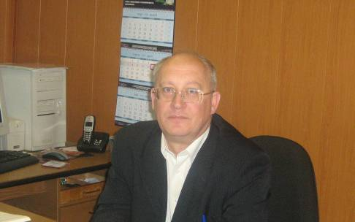Нынешний глава сельского поселения Нудольское Николай Васильевич Антонов принял школу с его богатой историей под своё руководство в 1987 году и возглавил содружество учителей, учащихся и родителей до 2007 года.
Славится школа своими учителями. Среди учителей 9 человек имеют государственные награды и почётные грамоты: Анисимов Г.Г., Антонов Н.В., Балошкина Е.В., Гвоздева Т.Н., Зайнуллова Т.А., Калинина З.В.,
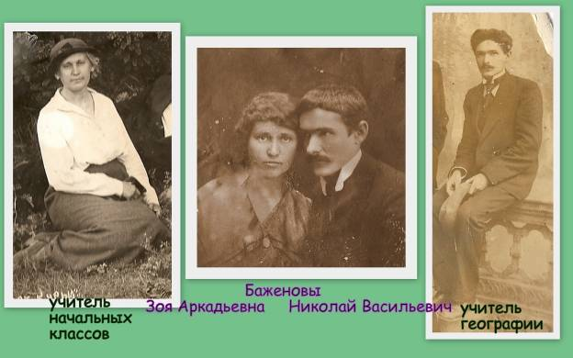 Калинина Зоя Викторовна окончила нашу школу 1972 году золотой медалью. Училась в Тимирязевской академии. Её дочь М.А.Калинина достойная представительница династии учителей в четвёртом поколении.

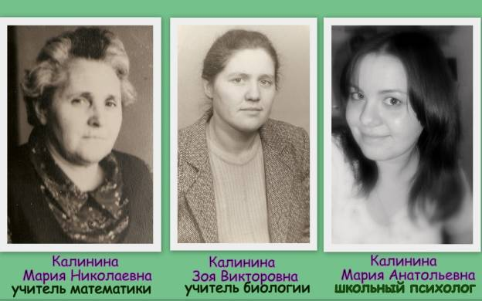

Учащиеся тоже не отстают от своих учителей. Многократно победили в районных спортивных соревнованиях, в смотрах художественной самодеятельности, в разных инновационных проектах и программах, проводимых в районе и области.
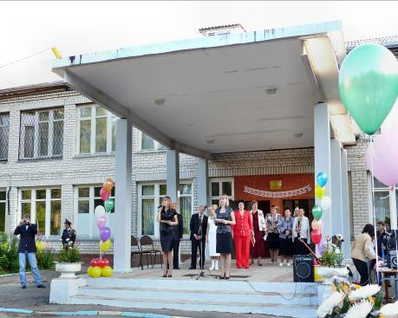За время существования новой школы среди наших выпускников - 9 золотых и 11 серебряных медалистов.

